Опросный лист

для выявления мнения граждан о поддержке инициативного проекта

В рамках подпрограммы «Поддержка местных инициатив» (далее - ППМИ) государственной программы Красноярского края «Содействие развитию местного самоуправления» Городокский сельсовет Минусинского района Красноярского краяможет принять участие в конкурсе на предоставление денежных средств из бюджета Красноярского края в размере до 1 500 000 рублей.

Для участия в конкурсе населению необходимо:

1. определить приоритетный инициативный проект для его реализации в 2022 году;
2. принять участие в софинансировании (не менее 3% от суммы проекта (только после победы проекта в конкурсе)).

**Администрация Городокского сельсовета Минусинского района Красноярского края просит Вас выразить своё мнение об инициативных проектах для реализации в рамках ППМИ!**

Для прохождения опроса заполните необходимую информацию, поставьте любой знак напротив одного варианта ответов, впишите свой ответ там, где это предусмотрено.

1. **Сведения о лице, принявшем участие в опросе:**

Фамилия, имя, отчество (при наличии) _____________________________

Дата, месяц и год рождения ______________________________________

Адрес места жительства___________________________________

Номер телефона (по желанию) ________________________________

Я даю согласие на обработку вышеуказанных персональных данных (в том числе с использованием средств автоматизации) в целях учета администрацией Городокского сельсовета Минусинского района Красноярского края моего мнения об инициативном проекте для реализации в рамках ППМИ.

Подпись _____________ Расшифровка подписи (ФИО) ________________

1. 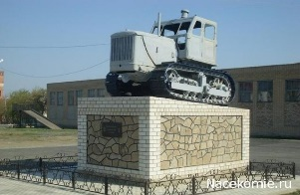**Какой из представленных ниже инициативных проектов, направленных на развитие объектов общественной инфраструктуры села Городок Минусинского района Красноярского края*,* Вы поддерживаете:**

***­­­1. Установка памятника труженикам села (трактор, улица Ленина, на въезде в село, около АЗС)***

***2. Благоустройство парковой зоны по адресу ул. Нижегородцева 20 (за школой)***

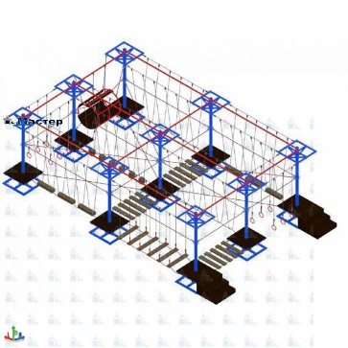

***3. Благоустройство части площади (напротив мельницы улица Садовая) с установкой веревочного парка***

***4. иное: __________________________________________________________***

1. **Укажите, что именно необходимо сделать в рамках выбранного проекта** ______________________________________________________________
2. **Готовы ли Вы участвовать финансово в реализации выбранного проекта?**

___ да ___ нет

Если «да», то какую сумму Вы готовы внести: ________ рублей

1. **Готовы ли Вы осуществить имущественное и (или) трудовое участие в реализации выбранного проекта?**

___ да ___ нет

Если «да», то опишите это участие (например, участие в субботниках, подготовка территории, предоставление материалов, техники т.д.):

__________________________________________________________________

**Спасибо за участие в опросе!**